**졸업프로젝트2 회의록**

#일시: 2021년 9월 14일 16시

#장소: Zoom, Teams

#인원: 문승환, 윤천희

#안건

1. 데이터 크롤링 유무

크롤링을 안 하게 되면 데이터 수가 부족한 클래스의 데이터들이 있기 때문에 학습량을 맞추기 어렵다. 하지만 크롤링을 하게 되면 마킹하는 수고비용이 훨씬 증가하여 많은 시간이 더 필요하게 된다.

결국은 크롤링을 진행해야 하는데 시간의 차이인데 적은 양의 학습으로 얻을 수 있는 게 없다고 판단, 따라서 크롤링을 진행하여 추석연휴까지 마킹을 진행하는 방향으로 설정

1. 데이터 마킹

마킹 배분

(감자, 마늘은 이미 충분히 진행되어 있으므로 제외)

Part1: 고기(소고기, 돼지고기), 닭고기, 무, 양배추, 양파, 파

소고기와 돼지고기는 따로 크롤링이 되지만 한 고기라는 한가지 클래스로 마킹

닭고기는 자르지 않은 고기는 통째로 마킹하고, 자른 고기는 부위별로 닭고기로 마킹

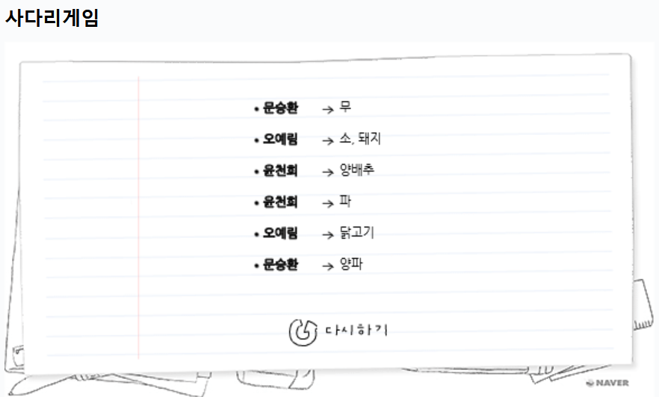

Part2: 오이, 애호박, 가지, 당근, 피망, 버섯(표고버섯, 느타리버섯)

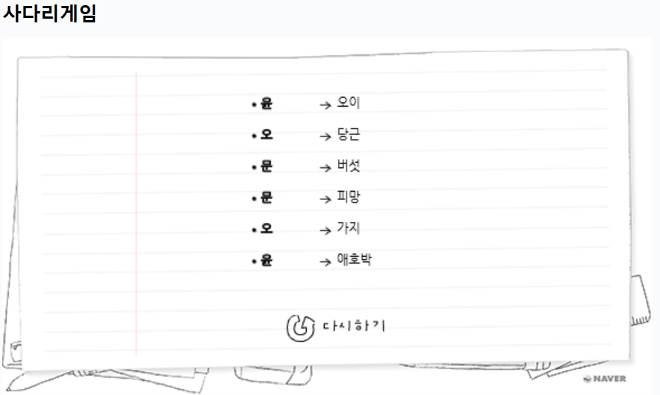

1. 일정

9/14~9/18 회의 전 데이터 크롤링 및 데이터 수집 완료

9/18 회의 때 데이터 정리 및 계획서 작성

9/19~9/22 회의 전 데이터 마킹 완료

9/22 회의 때 마킹된 데이터 정리 및 계획서 완성